**Guião da atividade: Atividade 12º ano**

Datas da atividade: 7 e 14 de junho

| 🕘3h | 🚩 Avançado | 📚 12ºano | 📢 Presencial |
| --- | --- | --- | --- |

**Lista de material geral**

* 4 braços e 4 breadboards com fios elétricos macho-fêmea e macho-macho
* 12 raspberry’s sendo que 2 estão preparadas para ser controller de pipeline (17 e 22) + 12 carregadores
* 1 router + carregador + cabo de rede
* fita cola preta
* 4 queijinhos
* 2 AGVs

**Lista de material por grupo**

* 1 Raspberry pi
* 1 cartão SD (já tem tudo instalado) + 1 leitor de cartões SD/micro SD
* 1 pc
* 1 monitor

**Instalar antes da atividade:**

Computador

* 4DIAC (+ dependências)
* VNC Viewer

Nas raspberrys

* Software da raspberry pi
* DINASORE

**Orientações para a atividade:**

Gerais

1. Os primeiros 10 minutos desta sessão consistem numa apresentação de conteúdos teóricos, depois inicia-se a componente prática. Para fazer as tarefas práticas, devem seguir este guião.
2. Devem estar atentos às instruções dos monitores. Se não entenderem alguma coisa, nomeadamente alguma instrução deste guião, podem pedir-lhe esclarecimentos.
3. A turma deve ser dividida em 4 grupos. Cada grupo deve ter o material referido na lista acima.
4. A primeira e segunda tarefas tem como objetivo colocar os braços robóticos em movimento. A terceira tarefa consiste em montar duas linhas de montagem separadas com 2 braços robóticos e 1 AGV cada. A quarta tarefa consiste em criar uma só linha de montagem com 4 braços robóticos e 1 AGV.

Específicas

**Tarefa 1: Colocar os braços robóticos em movimento sem recurso a function blocks**

1. Para iniciar a configuração da Raspberry Pi, liguem a Raspberry Pi à corrente.
2. Antes de abrirem o VNC Viewer, liguem a Rasperry Pi ao monitor, usando um cabo HDMI, a um teclado e rato e determinem o IP da Rasperry Pi executando os seguintes passos:
   * Abrir o prompt de comandos
   * Escrever “ifconfig”
   * Verificar o código que aparece na linha que diz “wlan”, como mostra a figura abaixo.
3. Abram o VNC Viewer.
4. Coloquem o IP da Raspberry Pi (está escrito diretamente na Raspberry Pi) na barra do topo e cliquem na tecla *Enter.*
5. Cliquem em “Continuar”.

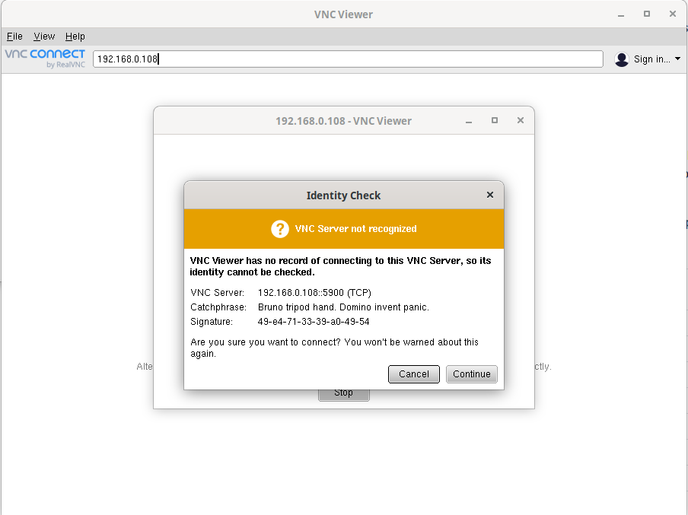

1. Insiram o *username* (pi) e a palavra-passe (pizza) como mostra a figura abaixo.

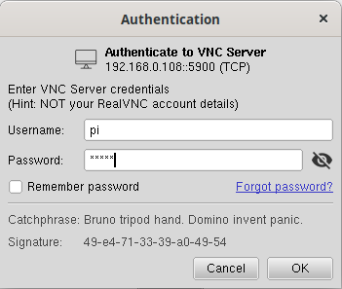

1. Agora vamos às ligações elétricas! Aguardem pela vossa vez para terem um braço robótico disponível e depois tentem reproduzir as ligações que se apresentam na imagem:

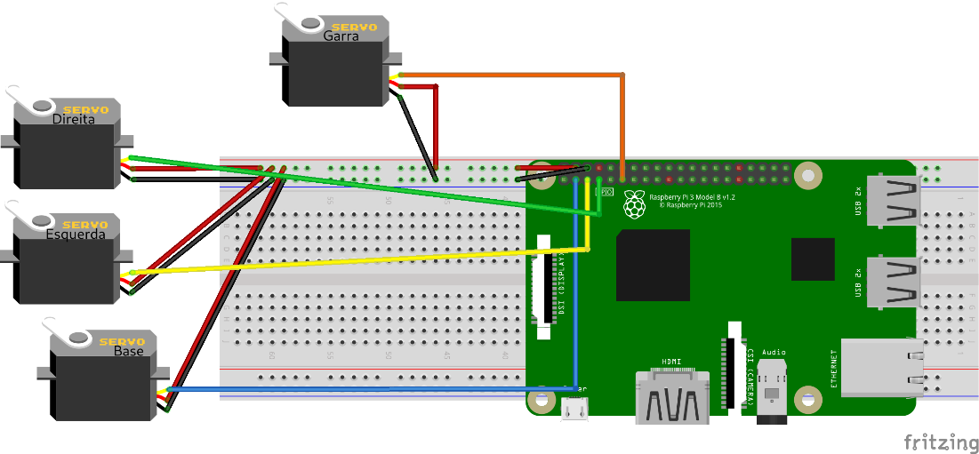

**Nota:** as cores dos fios podem não corresponder às da imagem. Os pinos que vão precisar para estabelecer as ligações são os seguintes:

* + Base: GPIO 2
  + Direita: GPIO 4
  + Esquerda: GPIO 3
  + Garra: GPIO 17

**ATENÇÃO:** para permitir o livre movimento do braço, pode ser necessário ligar vários fios, de modo a aumentar o comprimento da ligação (especialmente na garra)

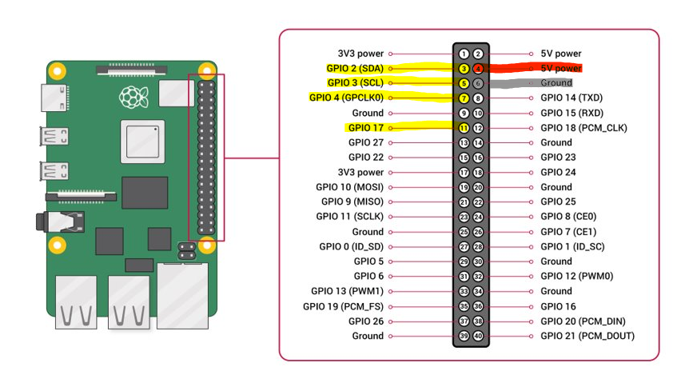

1. Agora vamos correr o código de teste do braço. Abram o terminal do VNC Viewer.
2. Escrevam cd ~/standalone
3. Escrevam python arm.py. O braço deve começar a movimentar-se!

Depois deste passo, verifiquem o código escrito em python e alterem a sequência e os parâmetros do braço.

Exercícios extra:

* Como modificar o código, caso quisessem executar a mesma sequência mais 1 vez?
* Como modificar o ângulo de abertura do gripper para 90º e 135º?

**Tarefa 2: Colocar os braços robóticos em movimento com recurso a function blocks**

1. Abram o 4DIAC no vosso computador e criem um projeto, para isso:
   * Cliquem duas vezes no executável 4DIAC-IDE (carregar 2 vezes sobre o ícone no ambiente de trabalho);
   * Criem um novo projeto clicando em “Create new system”. File->New->New System. Dêem um nome ao vosso projeto (ex.: pizza_testbed) e carreguem em “Finish”.
   * Agora devem fazer download dos Function Blocks através do seguinte link:   
     <https://drive.google.com/drive/folders/1m5Hwqb8xDm-9abiIYvhexOlJU8MUD7rl?usp=sharing> (para já apenas descarreguem a pasta function_blocks)
   * Descompactem o arquivo descarregado e coloquem a pasta no workspace dentro da pasta do vosso projeto (workspace/pizza_testbed).
2. Abram a janela “System Configuration”, depois peguem e arrastem o “FORTE_PC” e o “Ethernet” para o canvas. Estes elementos encontram-se no menu do lado direito (vejam a imagem abaixo). Depois liguem-nos (basta clicar num Function Block e depois noutro).

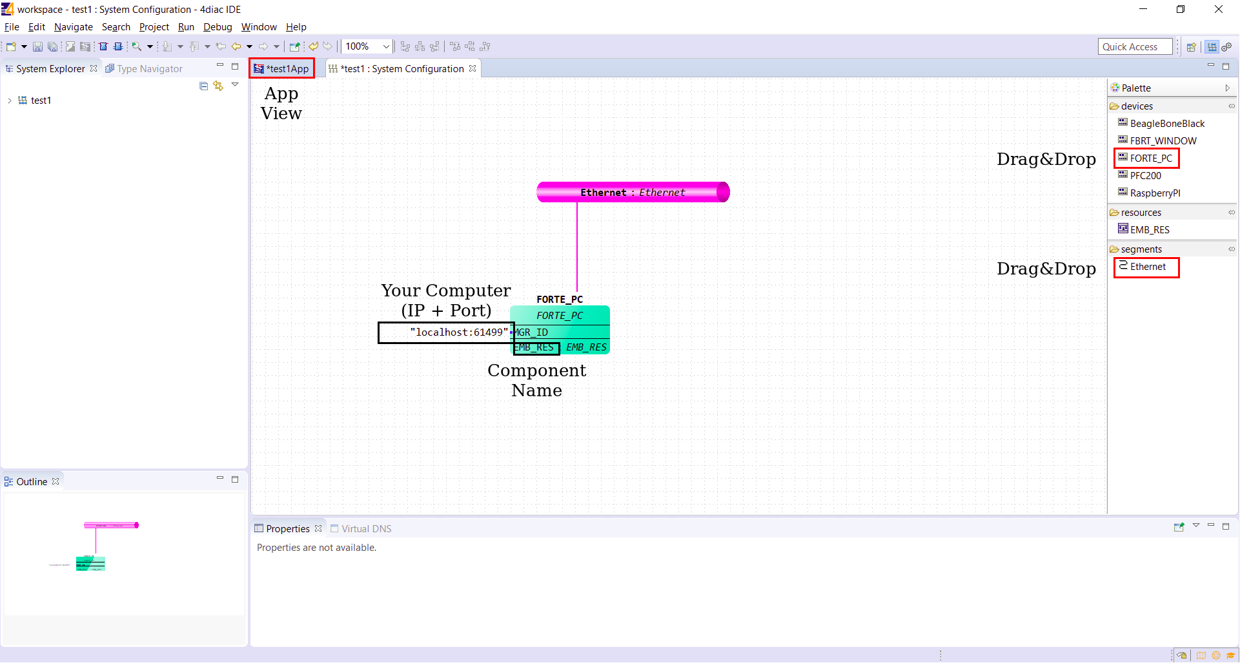

1. No Function Block “FORTE_PC” editem o IP e a porta escrevendo: IP_RASP*:61499 (substituindo IP_RASP pelo endereço IP presente na etiqueta da Raspberry Pi* que estiverem a utilizar*)*
2. Carreguem na vista da *Aplicação* (menu do lado esquerdo).
3. Arrastem para o canvas o Function Block “ARM_CONTROL” (menu do lado direito do ecrã na pasta function_blocks) para criar uma *pipeline* como mostra a figura abaixo:  
     
   NOTA: Caso a pasta com os Function Blocks (function_blocks) não apareça, no menu cascata do lado esquerdo cliquem com o botão direito do rato em cima de “Type Library” e selecionem refresh em alternativa podem reiniciar o 4DIAC-IDE.

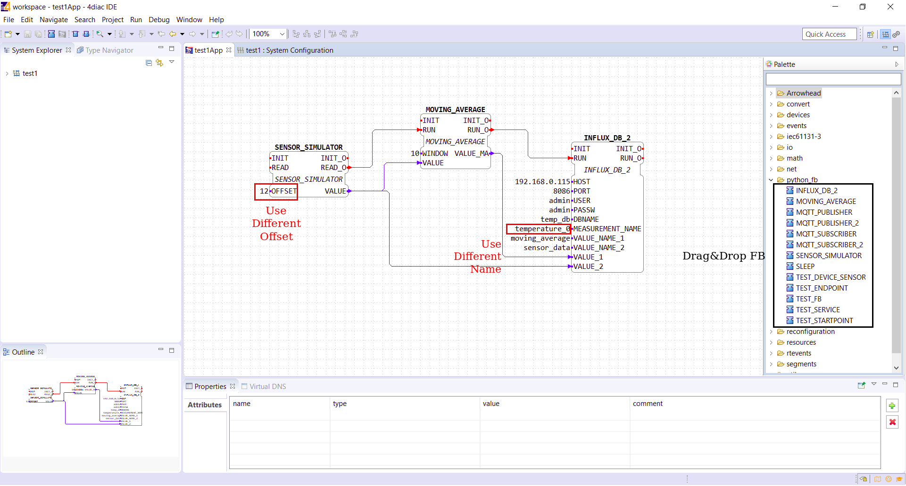

1. Carreguem duas vezes em cima de “FILE” e editem o campo escrevendo “grab_and_place”, como a figura abaixo.

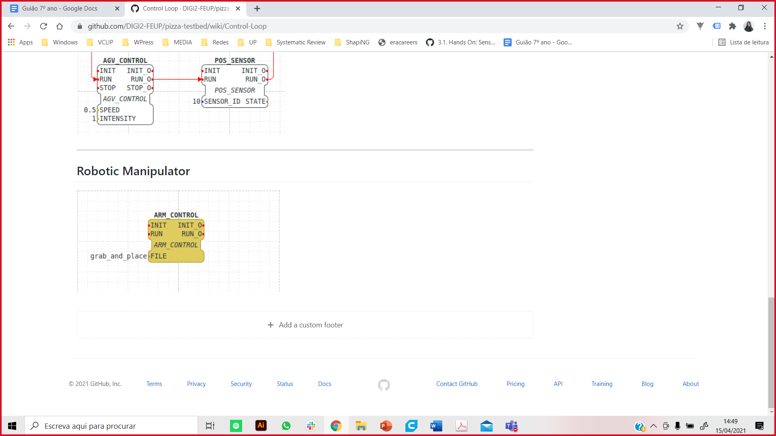

1. Agora podem editar o ficheiro .XML para alterar os ângulos e direções do manipulador robótico.
2. Carreguem com o botão direito do rato em cima do Function Block “ARM_CONTROL” e depois cliquem em Map to...->FORTE_PC->RASP_COMP. Os Function Blocks deverão mudar de cor.
3. Executem o DINASORE no terminal do VNC, para tal:
   * Abram o terminal no VNC e escrevam os dois comandos:
     1. cd dinasore
     2. python core/main.py

Exercício extra: como poderiam executar o código apenas usando 1 linha de comandos?

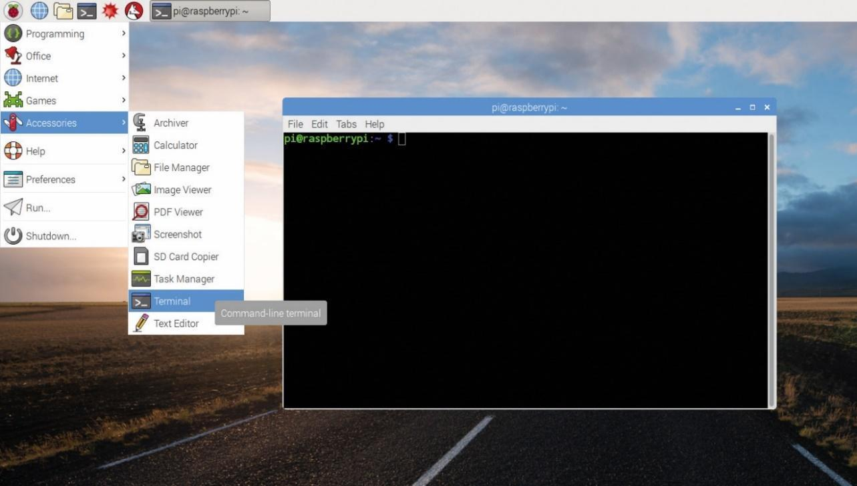

1. Para fazer o deploy vão precisar de ligar a Raspberry Pi ao braço robótico. Caso tenham desconectado os cabos, entretanto, repitam o passo 7.
2. Para implementar a pipeline, no 4DIAC, mudem para o “Deploy View” (*Window->Perspective->Open Perspective->Deployment)*

Nota: Executar os seguintes passos para modificar o tempo de execução do deployment:

*Window->Preferences->4diacIDE->Deployment Preferences->60000-> Apply->Apply & Close*

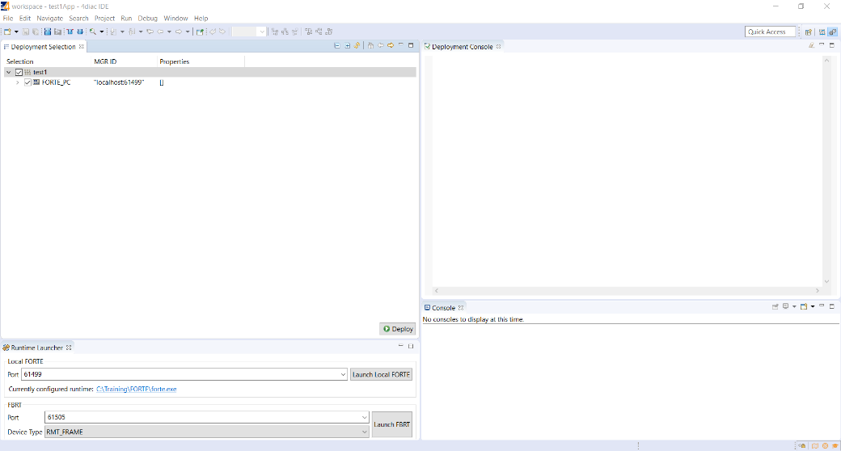

1. Carreguem em “Deploy” e depois voltem à Vista da *Aplicação* como fizeram no passo 9.
2. Com o botão do lado direito do rato, cliquem na pasta que criaram com o nome do projeto e selecionem “Monitor System”.
3. Carreguem em “RUN” com o botão direito e selecionem “Watch”. Cliquem novamente em “RUN” e selecionem “trigger event”. O manipulador deverá começar a mexer-se.



1. Os primeiros a terminar esta tarefa devem começar a preparar a estrutura física da linha de produção (colocar a fita cola em cima de uma mesa ou no chão, em elipse, e distribuir os manipuladores pela linha).

**Tarefa 3: Experimentar a linha de montagem de 2 braços e 1 AGV.**

1. Montagem da linha para contemplar 2 braços robóticos e 1 AGV:
   * Colocar fita na mesa de forma a ficar tal como na imagem;
   * Fixar braços com fita;
   * Ligar Raspberry Pi’s ao carregador (ligar primeiro a Raspberry Pi do orquestrador).

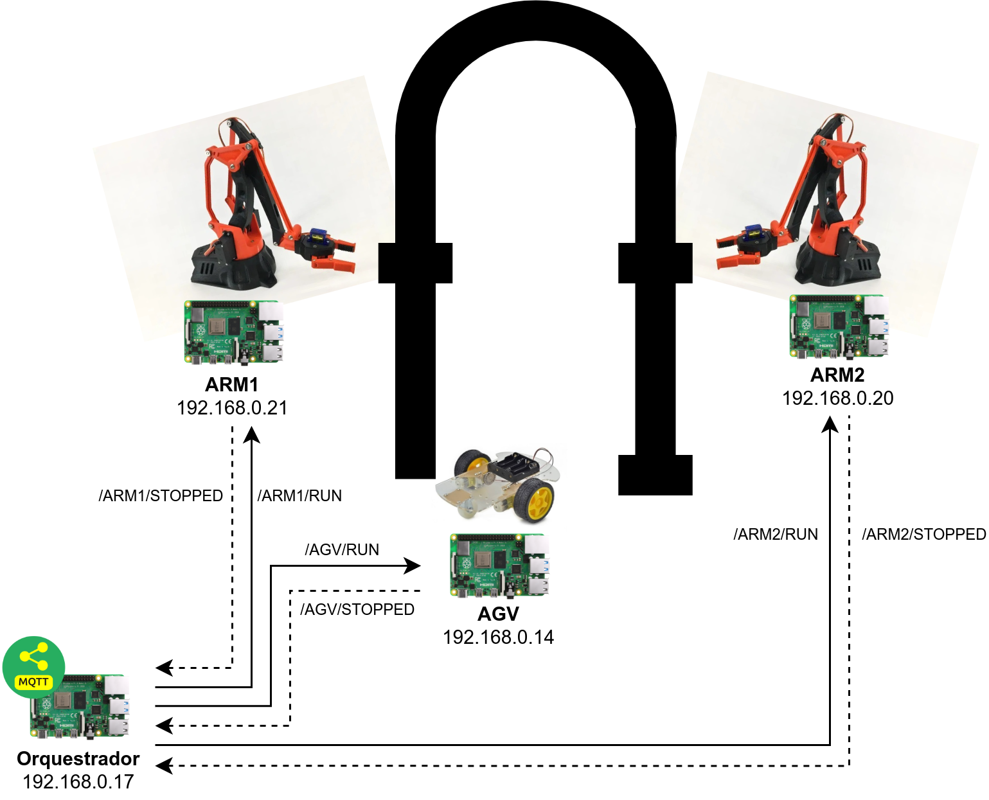

1. Fazer download do projeto com a configuração para utilizar no 4DIAC-IDE. Para isso devem fazer download do ficheiro UJ_CPS.zip existente neste link:  
   <https://drive.google.com/drive/folders/1m5Hwqb8xDm-9abiIYvhexOlJU8MUD7rl?usp=sharing>
2. Descomprimir o ficheiro zip que descarregaram, extraindo a pasta para o workspace do 4DIAC-IDE.
3. Abrir o 4DIAC-IDE como anteriormente, e importar o projeto que foi descarregado e descomprimido.
   * Podem importá-lo através da opção no menu superior File->Import... e depois selecionarem na categoria General “Existing Projects into Workspace”;
   * Depois devem selecionar a opção “Select root directory” e selecionar o interior da pasta do projeto que descarregaram (dentro dessa pasta deverá existir um ficheiro .sys);
   * Podem carregar em “Finish“ e deverá aparecer um projeto no menu do lado esquerdo.
4. Depois de importarem o projeto deverá aparecer no menu do lado esquerdo, ao abrirem os detalhes do projeto carreguem 2 vezes na configuração do projeto chamada “PIPELINE_TEST”. Neste momento, as 4 diferentes pipelines (dentro de cada retangulo) ainda não estão associadas a nenhum dispositivo por isso estão coloridas a branco.

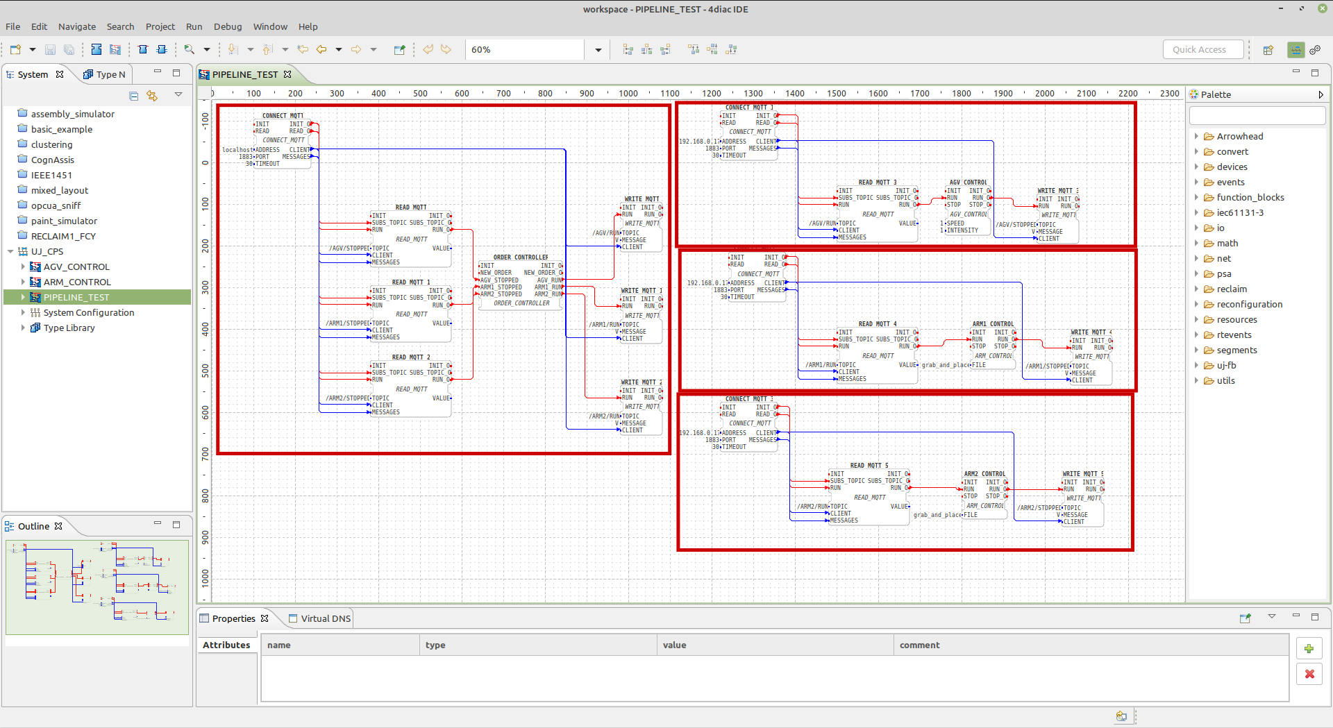

1. Selecionando no menu do lado esquerdo a opção “System Configuration”, deverá aparecer uma vista de acordo com a seguinte imagem, onde podem encontrar os 4 dispositivos existentes na linha de produção de pizza (orquestrador (dispositivo verde), braço robótico 1 (dispositivo vermelho), braço robótico 2 (dispositivo azul), e AGV (dispositivo laranja)). Caso os IPs das Raspberry Pi’s não esteja de acordo com os IPs presentes no System Configuration devem editar essa informação de forma a coincidirem.

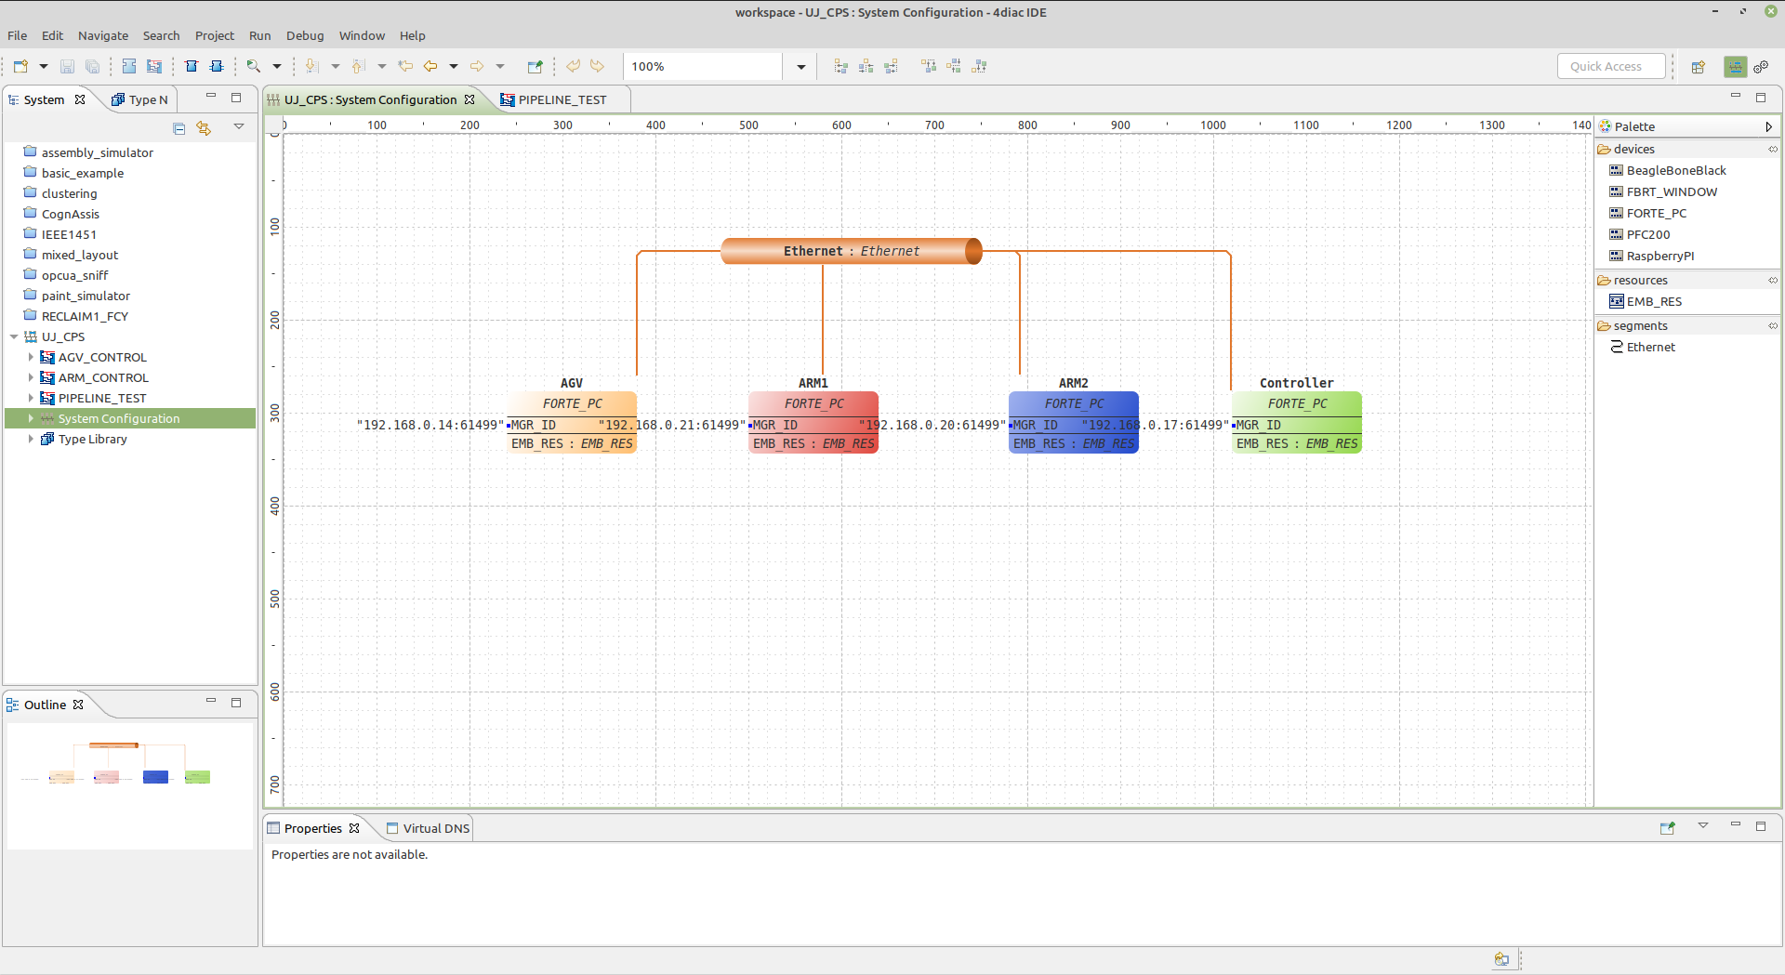

1. O próximo passo é construir a pipeline e mapear cada um dos Function Blocks existentes na configuração associando ao respetivo dispositivo. Para isso devem carregar com o botão direito do rato e selecionar Map to...->(Dispositivo que pretendem associar). Faltam ligações, sendo que entre dois function blocks apenas falta 1 ligação.(ver o código python)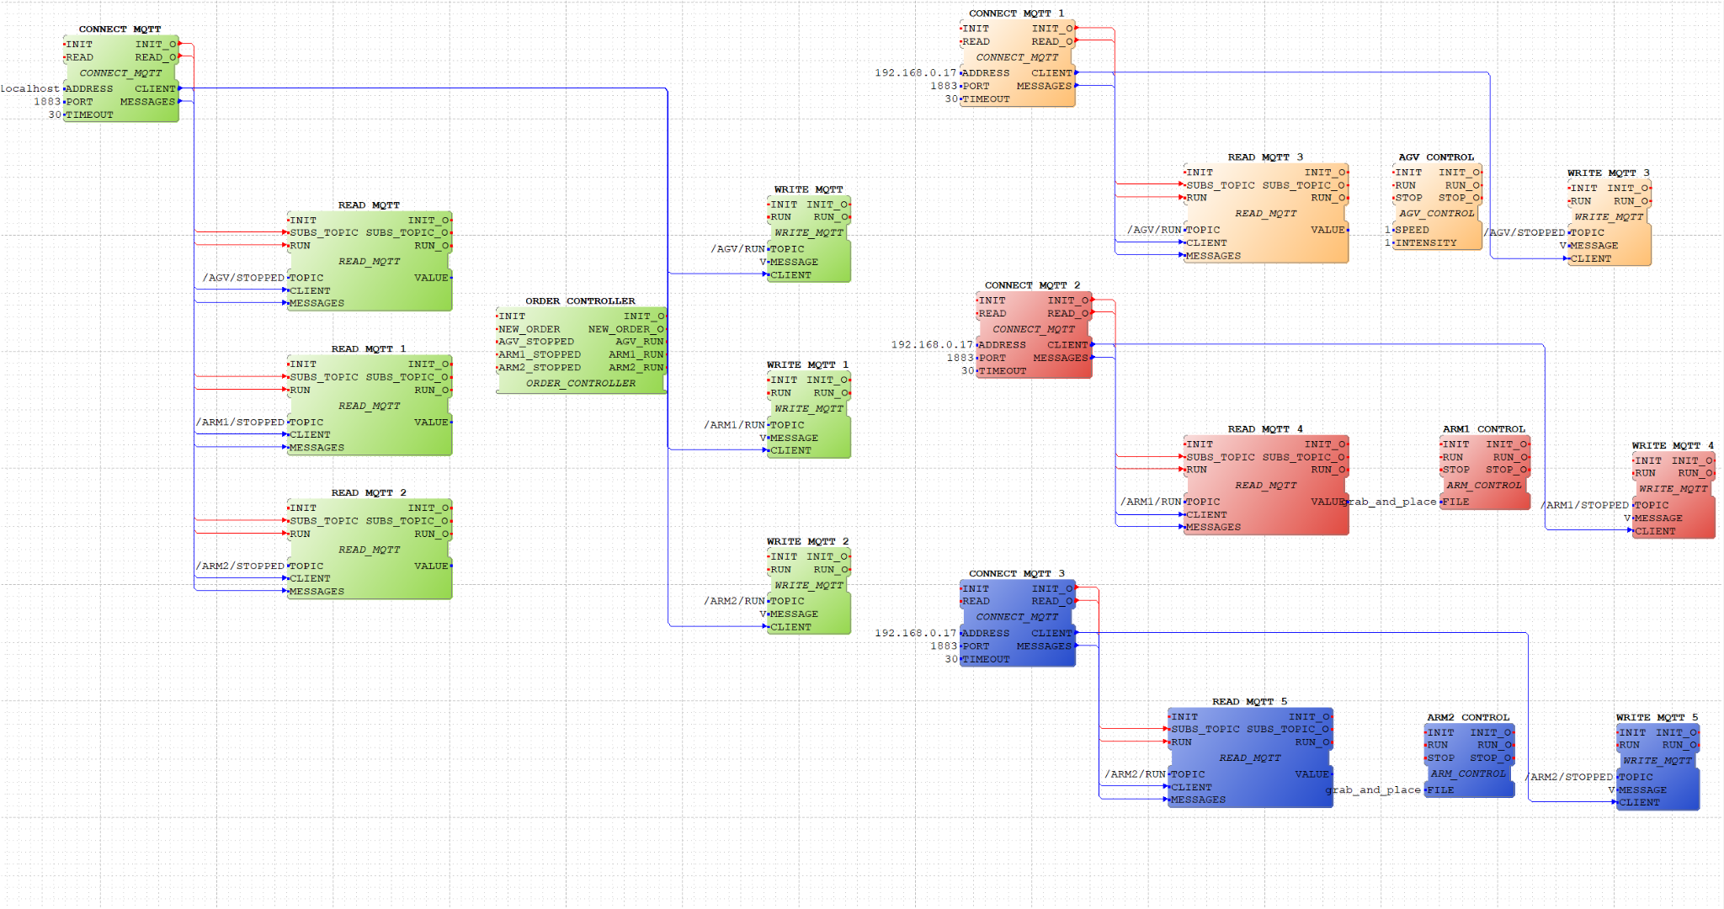







1. Para implementar a pipeline, no 4DIAC:
   * Mudem para o “Deploy View” em *Window->Perspective->Open Perspective->Deployment;*
   * *Selecionem o vosso projeto e carreguem em deploy.*

Nota: antes de executar o deploy, devem verificar que:

* Todos os dispositivos (incluindo AGV) devem estar ligados
* usando o scripts “main.py -a [IP]” que está na pasta dinasore/core/, devem verificar se os dispositivos estão prontos a operar
* Verificar que os IPs no 4diac estão todos corretos

1. Nesta fase a vossa configuração de Funcion Blocks já foi carregada para a linha de produção e o próximo passo é iniciar uma nova ordem, para isso devem:
   * Colocar o AGV na posição inicial (ponta esquerda da linha de produção de acordo com o diagrama anterior)
   * No 4DIAC-IDE mudar para a System View em *Window->Perspective->Open Perspective->System;*
   * Ativar a monitorização do sistema carregando com o botão direito do rato em cima do projeto e selecionando “Monitor System”;
   * No Function Block “ORDER_CONTROLLER” devem carregar com o botão direito do rato e selecionar “Watch”;
   * E finalmente para iniciar um novo pedido, clicar com o botão direito do rato e selecionar “Trigger Event”.

**Tarefa 4: Expandir a linha de produção para 4 braços e 1 AGV.**

1. A tarefa 4 consiste em expandir a linha de produção de 2 braço robóticos para 4, para isso devem ser acrescentados ao setup físico atual os 2 novos braços robóticos e deve ser adaptado o projeto no 4DIAC de forma a considerar as novas modificações.

Por fim, responde ao seguinte questionário: <https://forms.gle/FRP9tZGEpfEkkL3t7>.

Obrigad@!

**Bom trabalho!**